FICHE BILAN
Titre de l’action : Défilé de mode
Date : 14/04/2023Durée : 18h à 22h
Nombre : environ 170 personnes
Lieu : Musé Baron Martin (Gray)
Public : Tous publics
Participation financière : ◻ OUI ✓ NON
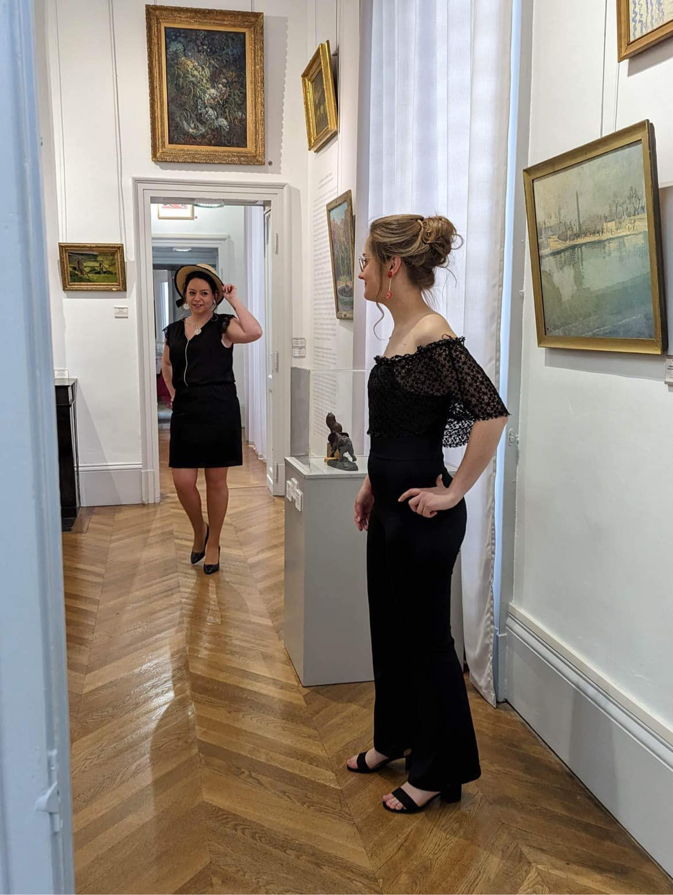

Objectifs | Évaluation
1 | En invitant les personnes à effectuer un défilé de mode au musée. En missionnant les jeunes sur les différentes actions. Mettre en valeur les jeunes sur leur investissement. Faire venir une mixité de tout horizon dans un lieu culturel
2 | En fixant des actions et en invitant les jeunes à s’en charger. En sensibilisant les jeunes à la culture et l’impact de leur service sur la conception du projet
3 | En étant force de proposition sur le territoire. En mettant en place des actions pour communiquer avec public. En se servant des lieux comme axe de développement.

Points forts de l’action | - Le choix du lieu du défilé, sa beauté et l’organisation  - La mixité des personnes qui ont participé au défilé  - La mobilisation autour du projet
Points à améliorer | - Le nombre de boutique qui a participé à l’événement  - La communication autour de la deuxième session
Partenaires | - Les commerçants de Gray et la ville de Gray  - Le musée Baron Martin et son médiateur culturel (Pierre)  - SDJES (Service départementale à la jeunesse, à l’engagement et aux sports)  - CAF (Caisse d’allocation familiales)  - Les miss, le sonorisateur (Bruno), la coiffeuse (Jennifer)
DESCRIPTION DE L’ACTION : Tout d’abord, nous avons eu l’idée d’effectuer un défilé de mode en faisant participer un maximum de personnes, pour réaliser différentes tâches pour construire ce défilé afin de valoriser les gens et les amener à participer à une action sur le territoire. En invitant à une mixité de tous genres et en contactant le référent du musée pour envahir les lieux, nous avons voulu rendre un attrait plus culturel à ce projet et faire déplacer des personnes moins habituées à ce genre d’endroit pour susciter l’envie et amener à la curiosité.
Ensuite, il a fallu établir un plan d’action pour découper les étapes et intégrer les gens au projet. Chaque participant avait un rôle pour le bon déroulement de la manifestation. Chaque action avait du sens pour monter ce défilé et tout le monde s’y est attelé pour un rendu de qualité. Entre la confection d’affiches, aller à la rencontre des boutiques, effectuer la communication, la partie maquillage, l’aide à la coiffure, mise en place du musée en salle de spectacle et d’autre actions... Tout le monde a pu rendre possible le défilé par leur investissement.
Découpé en deux soirées, les mannequins d’un soir ont pu déambuler avec un fond musical sous la conduite de la cheffe d’orchestre, dans les treize salles du musée avec les tenues que les commerçants graylois ont mis à disposition pour montrer les tenues, dans une ambiance conviviale et bienveillante.
Afin de permettre aux jeunes l’accès à la culture et que les parents soient fiers de leurs enfants.
OBJECTIFS :
1/ Faire vivre une expérience collective dans un lieu culturel afin de valoriser l’estime de soi
2/ Rendre acteur les jeunes à travers différentes missions
3/ Promouvoir l’association à travers différentes actions sur le territoire

